Resumen

El presente informe documenta la implementación de un pipeline de integración continua para el frontend de Wuepa, una aplicación web de comercio electrónico desarrollada con React, TypeScript y Vite. El diagnóstico inicial identificó que la validación de la compilación dependía de ejecuciones locales y de la configuración particular de cada integrante. Como respuesta, se incorporó un flujo de GitHub Actions que se activa ante cambios enviados o solicitudes de incorporación a la rama main, además de permitir una ejecución manual. El flujo configura Node.js 22, instala dependencias, ejecuta la compilación de producción y publica el directorio dist como artefacto. La revisión del repositorio y una compilación local realizada el 21 de junio de 2026 confirmaron que el proceso de construcción finaliza correctamente. Sin embargo, el pipeline todavía no ejecuta pruebas automatizadas, análisis estático, despliegue ni monitoreo. Por tanto, las métricas DORA incluidas se presentan como una línea base estimada y objetivos de mejora, no como mediciones históricas observadas. Se concluye que la automatización reduce la variabilidad de la construcción y crea una base auditable, aunque la madurez de entrega requiere agregar pruebas, despliegue controlado y observabilidad.
Palabras clave: DevOps, integración continua, GitHub Actions, Vite, métricas DORA, Wuepa

Contexto del proyecto

Wuepa es un frontend de comercio electrónico orientado a la consulta y compra de accesorios. El archivo package.json identifica React 19, TypeScript, Vite, Sass, Firebase, React Router y Zustand como componentes principales. La compilación de producción se ejecuta con npm run build, comando que delega en Vite la transformación, optimización y generación del directorio dist.
La rama principal del repositorio es main. En consecuencia, los cambios que llegan a esta rama deben conservar la capacidad de compilar el producto. El pipeline se concentra en esa condición mínima de calidad y produce un artefacto descargable para revisión o uso posterior.

Diagnóstico inicial (As-Is)

Antes de incorporar el workflow, el árbol del repositorio no contenía archivos bajo
.github/workflows. La compilación se realizaba desde el equipo de cada desarrollador mediante comandos de npm. Este procedimiento servía para validar cambios de forma individual, pero dependía de que cada persona recordara ejecutar la comprobación y tuviera una versión compatible de Node.js y las dependencias instaladas.
La ausencia de una verificación centralizada generaba tres riesgos principales: aceptar cambios sin comprobar la construcción, obtener resultados diferentes por versiones locales de Node.js y carecer de evidencia compartida sobre el resultado de la compilación. No se encontraron scripts de pruebas unitarias en package.json; los scripts disponibles son dev, build y preview. Por tanto, tampoco existía una batería automatizada que detectara regresiones funcionales.

Tabla 1
Comparación entre el estado inicial y el estado automatizado

Aspecto | Antes | Estado actual
Activación | Decisión manual del desarrollador | Push, pull request o ejecución manual
Entorno | Equipo local variable | Runner Ubuntu con Node.js 22
Construcción | npm run build local | npm run build en GitHub Actions
Evidencia | Salida visible solo en el equipo | Registro de ejecución y artefacto dist
Pruebas | Sin suite registrada | Aún no incorporadas
Despliegue | Proceso externo al pipeline | Aún no incorporado
Nota. Comparación elaborada a partir del historial de Git y de los archivos actuales del repositorio Wuepa.

Objetivos

El objetivo general fue implementar una verificación automática y reproducible de la compilación del frontend Wuepa. Los objetivos específicos fueron: activar el proceso ante

cambios relevantes en main, estandarizar la versión de Node.js, instalar las dependencias declaradas, generar el paquete de producción y conservarlo como artefacto.
Como objetivo de madurez posterior se plantea extender el flujo con pruebas automatizadas, análisis de calidad, despliegue controlado y métricas operativas. Esta separación evita atribuir al pipeline capacidades que todavía no posee.

Diseño de la solución

La solución se implementó con GitHub Actions porque el repositorio ya se gestiona con Git y el workflow puede mantenerse junto al código. La automatización utiliza acciones oficiales para descargar el repositorio, configurar Node.js y cargar artefactos. El proceso de Vite genera recursos optimizados para producción y coloca el resultado en dist (Vite, 2026).

Figura 1
Flujo actual del pipeline del frontend Wuepa

Push /
PR / manual
Node.js 22
npm install
npm run
build
Artefacto dist

Nota. El flujo termina en la conservación del artefacto; no contiene una etapa de despliegue.

Implementación del pipeline

La automatización se encuentra en .github/workflows/pipeline.yml y se denomina “Pipeline Frontend Wuepa”. Se activa automáticamente cuando se envía un cambio a main o cuando se abre o actualiza una solicitud de incorporación dirigida a esa rama. También incluye workflow_dispatch, que permite iniciar el proceso manualmente desde la interfaz de GitHub.

Automatización de la construcción (build)

El trabajo build se ejecuta sobre ubuntu-latest. Primero descarga el código con actions/checkout@v4; después configura Node.js 22 mediante actions/setup-node@v4. A continuación ejecuta npm install y npm run build. Si la construcción termina, actions/upload-artifact@v4 guarda dist con el nombre frontend-wuepa-dist. La opción
if-no-files-found: error evita reportar éxito cuando el directorio esperado no existe.

Pruebas automatizadas

El pipeline actual solo compila. No existe un script test ni dependencias de un marco de pruebas como Vitest o Jest en package.json. En consecuencia, esta sección queda registrada como pendiente. La compilación detecta errores de transformación o empaquetado, pero no sustituye pruebas unitarias, de integración ni de interfaz.

Estrategia de despliegue

El workflow no despliega. El repositorio contiene vercel.json con una regla de reescritura para aplicaciones de página única, pero ese archivo por sí solo no demuestra que GitHub Actions publique a Vercel o Netlify. La estrategia recomendada es desplegar automáticamente una vista previa por solicitud de incorporación y permitir producción únicamente desde main, después de superar todas las verificaciones y, si el contexto académico lo requiere, una aprobación manual.

Seguridad y control de calidad

El pipeline no expone credenciales en el archivo YAML y utiliza acciones reconocidas del ecosistema de GitHub. Aun así, la instalación con npm install puede resolver versiones dentro de los rangos permitidos. Debido a que el repositorio contiene package-lock.json, se

recomienda migrar a npm ci, que realiza una instalación reproducible basada en el archivo de bloqueo.
También se recomienda proteger main mediante solicitudes de incorporación y exigir el resultado exitoso del workflow. Las credenciales de despliegue deben almacenarse en secretos del repositorio o, preferiblemente, sustituirse por identidad federada cuando el proveedor la permita. Nunca deben incluirse tokens, archivos .env ni claves de Firebase privadas en los anexos.

Validación técnica

El historial local muestra que el pipeline fue agregado el 7 de junio de 2026 y ajustado el mismo día para corregir la instalación de dependencias. Como verificación complementaria, el 21 de junio de 2026 se ejecutó npm.cmd run build en el repositorio actual. Vite 8.0.16 transformó 1,811 módulos y finalizó correctamente en 1.78 segundos, generando dist/index.html, hojas de estilo, JavaScript e imágenes.
Esta prueba local confirma que el comando invocado por el workflow funciona con el estado actual del código. No equivale a una captura de una ejecución remota en verde; dicha evidencia debe obtenerse desde la pestaña Actions de GitHub y anexarse antes de una entrega que exija prueba visual del runner remoto.

Resultados obtenidos

El resultado verificable es la sustitución de una comprobación exclusivamente local por una construcción repetible y trazable. Cada cambio dirigido a main puede evaluarse en un runner limpio y producir el mismo tipo de artefacto. Esto mejora la visibilidad del equipo y reduce la probabilidad de integrar código que no compile.

Las métricas DORA permiten evaluar el desempeño de entrega mediante frecuencia de despliegue, tiempo de espera para cambios, tasa de fallos en cambios y tiempo medio de restauración. Para que los resultados futuros sean comparables, Wuepa deberá calcularlas con las fórmulas de la guía proporcionada (Guía de implementación, s. f.). Como el pipeline actual no registra despliegues ni incidentes de producción, todavía no existen datos suficientes para obtener valores observados.

Fórmulas DORA aplicables a Wuepa
Las variables deberán obtenerse para un mismo periodo de evaluación y conservar una unidad de tiempo uniforme, por ejemplo, horas o días.
Frecuencia de despliegue (DF): DF = N / T. N es el número de despliegues exitosos en producción y T es la duración del periodo evaluado.
Tiempo de espera para cambios (LT): LT = (1 / M) × Σ(i=1 a M) [t_producción,i - t_commit,i]. M es el número de cambios desplegados; para cada cambio se resta la fecha y hora del commit a la fecha y hora en que llegó correctamente a producción, y después se calcula el promedio.
Tasa de fallos en cambios (CFR): CFR = (D_fallidos / D_totales) × 100 %. D_fallidos representa los despliegues que provocaron incidentes, rollback o intervención, y D_totales representa todos los despliegues de producción del mismo periodo.
Tiempo medio de restauración (MTTR): MTTR = (1 / K) × Σ(j=1 a K) [t_resolución,j - t_detección,j]. K es el número de incidentes; para cada incidente se mide el tiempo desde su detección hasta la restauración completa del servicio y luego se obtiene el promedio.
Estas fórmulas no deben aplicarse a las ejecuciones de compilación del pipeline como si fueran despliegues: solo cuentan eventos e incidentes reales del entorno de producción.

Tabla 2
Línea base estimada y objetivos DORA para Wuepa

Métrica | Línea base estimada | Objetivo | Fuente futura
Frecuencia de despliegue (DF) | Quincenal o bajo demanda | Al menos semanal | N despliegues exitosos y periodo T
Tiempo de espera para cambios (LT) | 1 a 5 días | Menos de 24 horas | M cambios y marcas de commit/producción
Tasa de fallos en cambios (CFR) | Sin medición | Menor al 15% | D_fallidos y D_totales del periodo
Tiempo medio de restauración (MTTR) | Sin medición | Menos de 4 horas | K incidentes y marcas de detección/resolución
Nota. Los valores son estimaciones académicas, no estadísticas observadas del proyecto. Deberán reemplazarse por resultados calculados con las fórmulas anteriores y con datos de GitHub, del proveedor de despliegue y del sistema de monitoreo.

Logros de la cultura DevOps

La automatización crea un punto común de conversación entre quienes desarrollan y quienes revisan el producto. El estado de la construcción deja de depender de afirmaciones individuales y pasa a estar respaldado por una ejecución compartida. Esta transparencia facilita revisiones más rápidas, promueve cambios pequeños y permite asignar responsabilidades sobre fallos concretos.

Limitaciones

La principal limitación es que el pipeline valida compilación, pero no comportamiento. Una aplicación puede compilar y aun así presentar errores en autenticación, carrito, catálogo o

administración. Tampoco se ejecutan reglas de formato, análisis estático, auditoría de dependencias ni comprobaciones de accesibilidad.
La segunda limitación es operativa: sin una etapa de despliegue y sin telemetría no es posible calcular métricas DORA reales. La tercera es de reproducibilidad: npm install aprovecha el archivo de bloqueo, pero npm ci sería una opción más estricta para integración continua. Finalmente, la etiqueta ubuntu-latest puede cambiar de imagen con el tiempo; fijar versiones críticas disminuye variaciones inesperadas.

Plan de mejora

La evolución propuesta consta de cuatro incrementos. Primero, reemplazar npm install por npm ci y habilitar caché de npm en setup-node. Segundo, agregar Vitest y React Testing Library con pruebas de utilidades, componentes y flujos críticos. Tercero, incorporar una vista previa por solicitud de incorporación y un despliegue de producción protegido. Cuarto, conectar monitoreo de disponibilidad, errores del navegador y tiempos de respuesta.

Tabla 3
Hoja de ruta de madurez del pipeline

Prioridad | Acción | Criterio de aceptación
Alta | Usar npm ci y caché | Instalación reproducible y menor duración
Alta | Agregar pruebas unitarias | Cobertura inicial de utilidades y flujos críticos
Media | Crear preview por pull request | URL temporal asociada a cada cambio
Media | Desplegar main con aprobación | Producción trazable y reversible
Media | Agregar observabilidad | Alertas, errores e historial de incidentes

Conclusiones

La implementación de GitHub Actions resolvió la necesidad básica de verificar la compilación del frontend Wuepa en un entorno compartido. El workflow responde a cambios en main, solicitudes de incorporación y ejecuciones manuales; además, estandariza Node.js 22 y conserva el resultado como artefacto.
El alcance actual corresponde a integración continua inicial, no a entrega o despliegue continuos. No se encontraron pruebas automatizadas ni pasos de publicación y monitoreo. Por ello, el mayor valor del trabajo es establecer una base verificable sobre la cual incorporar controles de calidad y medir resultados reales. Las estimaciones DORA sirven como metas de trabajo, pero no deben presentarse como evidencia hasta contar con datos de producción.

Referencias

GitHub. (2026). Workflow syntax for GitHub Actions. GitHub Docs. https://docs.github.com/en/actions/writing-workflows/workflow-syntax-for-github-actions
GitHub. (2026). Storing workflow data as artifacts. GitHub Docs. https://docs.github.com/en/actions/using-workflows/storing-workflow-data-as-artifacts
Vite. (2026). Building for production. https://vite.dev/guide/build
Guía de implementación: Métricas DevOps (DORA). (s. f.).

Wuepa. (2026). Frontend Wuepa [Repositorio de código].

Anexos

Anexo A. Evidencia de ejecución

Figura 2
Resumen de la ejecución exitosa del pipeline
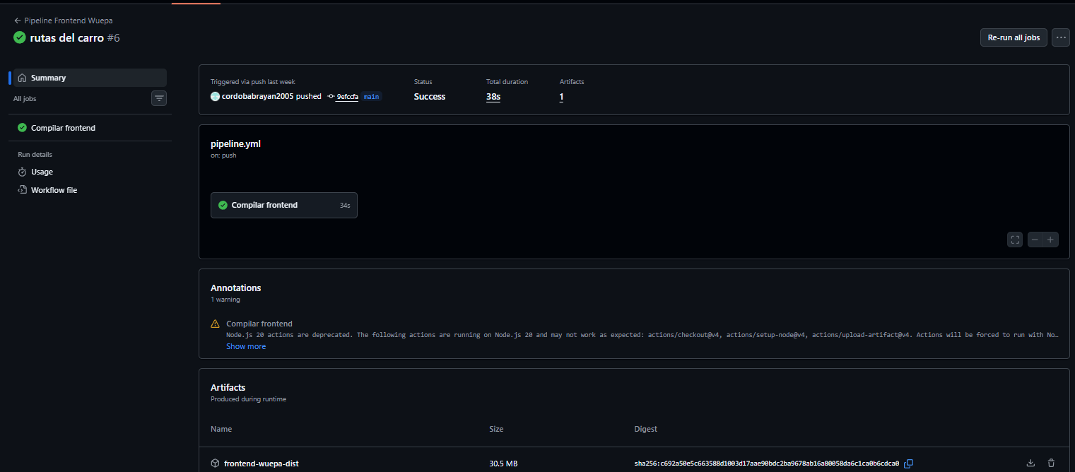
Nota. Captura de GitHub Actions que muestra el estado exitoso, la duración y el artefacto frontend-wuepa-dist generado por el pipeline.

Figura 3
Detalle de los pasos ejecutados por el pipeline
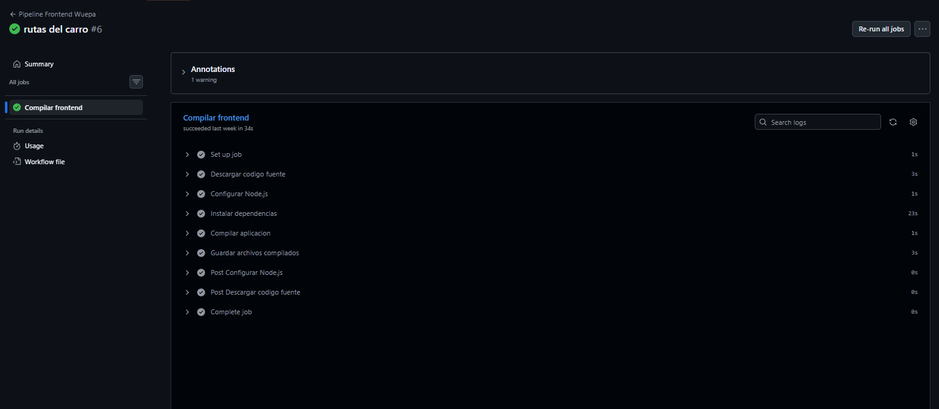
Nota. La ejecución completó correctamente la descarga del código, la configuración de Node.js, la instalación de dependencias, la compilación y el almacenamiento del artefacto.

Figura 4
Archivo de configuración del workflow ejecutado
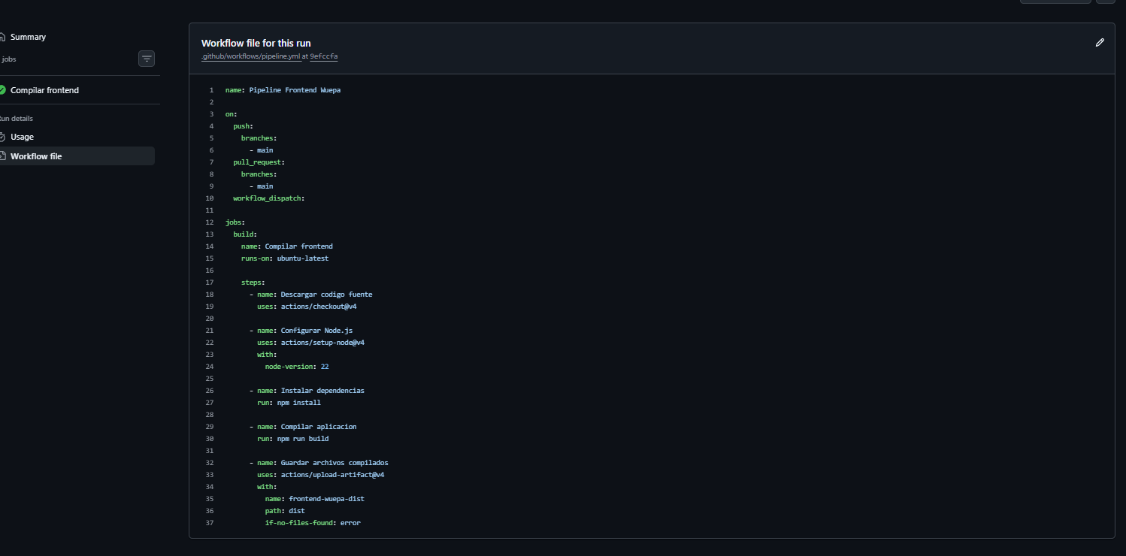
Nota. Captura del archivo .github/workflows/pipeline.yml utilizado en la ejecución del pipeline del frontend Wuepa.

Anexo B. Dashboard de monitoreo

No se encontró un dashboard de Grafana, Vercel Analytics u otra herramienta de observabilidad dentro del alcance revisado. Este anexo queda pendiente hasta implementar monitoreo. No se recomienda adjuntar un dashboard simulado como si representara datos reales.

Anexo C. Fragmento clave del workflow

on:
push:
branches: [main] pull_request:
branches: [main] workflow_dispatch:

jobs:
build:
runs-on: ubuntu-latest steps:
- uses: actions/checkout@v4
- uses: actions/setup-node@v4 with:
node-version: 22
- run: npm install
- run: npm run build
- uses: actions/upload-artifact@v4 with:
name: frontend-wuepa-dist path: dist
Nota. Fragmento abreviado de .github/workflows/pipeline.yml. Antes de compartir archivos de configuración se deben omitir credenciales, tokens y datos sensibles.

